UNIONE EUROPEA | 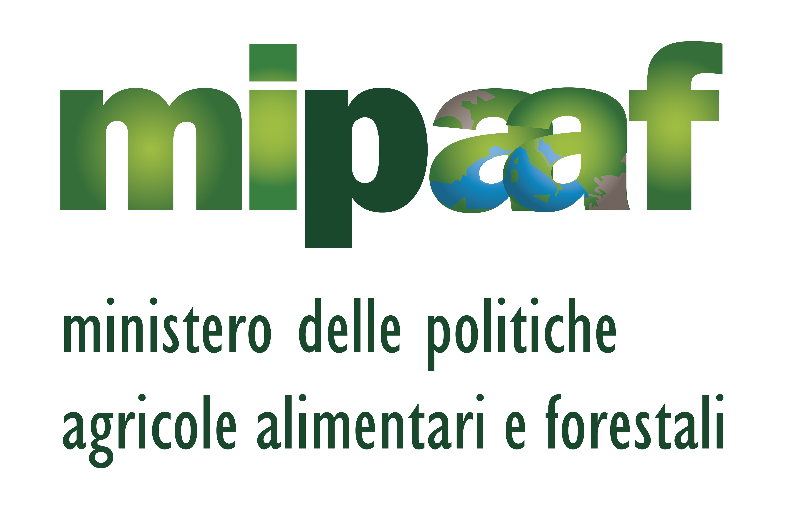
DIPARTIMENTO AGRICOLTURA SVILUPPO RURALE E AMBIENTALE  Sezione Attuazione dei programmi comunitari per l'agricoltura e la pesca  Servizio Programma FEAMP | FEAMP 2014 - 2020 - MISURA …………….  “titolo misura ……………………………”  Progetto “titolo progetto…………………………… ……………………………………………………………………  …………………………………………………….……”  Codice identificativo di progetto:  ………./………/……….  CUP  …………………………………………………………

